Pressemitteilung
18. Mai 2001
Koexistenz geglückt:
Internet-Handel kooperiert
mit klassischem Facheinzelhandel
In fast allen Branchen befürchtet der klassische Facheinzelhandel von den großen Internet-Shops und -Portalen ausgebootet zu werden. Der Wettbewerb zwischen den Vertriebsformen wird teilweise knochenhart ausgetragen. Ganz anders läuft es im Zoo-Fachhandel, zumindest bei einem der führenden Internet-Portale in diesem Markt. Hier hat sich ein Internet-Anbieter – www.Zoonetz.de – etabliert, der ein richtungweisendes Konzept unter der Überschrift „Online-Verbund-Marketing“ in den Markt für Heimtierbedarf einführte. Das Konzept ist auf Kooperation angelegt und bietet sowohl dem Facheinzelhandel als auch dem Internet-Portal in Verbindung mit dem Fachgroßhandel erhebliche Vorteile.
Das Internetportal „www.ZooNetz.de“ betreibt einen Online-Shop, an dem bundesweit Facheinzelhändler der Zoofachbranche umsatzmäßig beteiligt werden. Dabei bekommt jeder der angeschlossenen Fachhändler für Heimtierbedarf seinen „eigenen“ kompletten Internetauftritt inklusive aller Info- und Shopseiten. Dieser Auftritt umfasst zur Zeit ca. 1.030 Seiten mit ca. 5.500 Artikeln, wobei das Sortiment nach Aussage des Zoonetz-Geschäftsführers Bernd Fischer ständig erweitert wird.
Damit verfügt jedes angeschlossene Zoonetz-Fachgeschäft sofort über einen kompletten Internetauftritt mit Shop. Um die Distribution muss sich der Einzelhändler nicht kümmern, denn diesen Bereich übernimmt die Zoonetz.de in Trittau bei Hamburg als Dienstleister mit einem Zoofach-Großhandel. Kauft ein Endverbraucher im Onlineshop wird immer der Fachhändler zugeordnet, dessen Postleitzahl dem Kunden am nächsten liegt. Damit ist eine sichere Abrechnung der Provisionsumsätze gewährleistet. So verhindert Zoonetz.de, dass Umsätze, die zunehmend auch Online abgewickelt werden, nur in den Vertriebskanälen großer, finanzstarker Unternehmen verschwinden.
.../2
Blatt 2 zur Pressemeldung ZooNetz GmbH, 18. Mai 2001
„Eine Besonderheit ist,“ versichert Geschäftsführer Fischer „dass auch bestehende Internetauftritte von Zoofachhändlern in das System eingebunden werden können, sofern sie keinen eigenen Shop betreiben.“ Damit der einzelne Fachhändler gefunden wird, ist eine Suchfunktion nach Postleitzahlen integriert. Ein Online-Rabattgutschein, der nur in den Ladengeschäften der Partner eingelöst werden kann, wird zur Zeit in die Internetseiten vieler Fachhändler eingefügt.
Das ZooNetz – Konzept gewährleistet für die angeschlossenen Fachhändler, dass sie sich auf ihr Kerngeschäft konzentrieren können und trotzdem in einem überschaubaren Kostenrahmen eine hundertprozentige professionelle Internetpräsenz erhalten. Um eine Wiedererkennung zwischen Internet und Ladengeschäft zu erzielen, konzipiert die Zoonetz.de ein umfangreiches Maßnahmenpaket im Verbundmarketing. Dazu werden Schilder für die Besucherführung in den Ladengeschäften, Außenwerbung und Zeitungsbeilagen entwickelt. Im ersten Schritt kommt zunächst eine eigene Kundenzeitschrift auf den Markt.
Weiterhin werden zur Zeit in ersten Zoohandlungen Terminals als virtuelle Erweiterungen eingerichtet.

ZooNetz.de arbeitet ohne Venture-Capital. Der Aufbau erfolgt nach betriebswirtschaftlichen Regeln, ohne – wie Bernd Fischer es nennt – Geld „zu verbrennen“. Das ZooNetz-Konzept wird von Herstellern der Zoobranche unterstützt, weil hier richtungweisend und zukunftsorientiert gehandelt wird . Auch hat man auf Herstellerseite erkannt, dass die spezielle Programmierung der ZooNetz- Seiten das Marketing nicht mehr in einer Online-Sackgasse enden lässt. Der Facheinzelhandel wird gemeinsam unterstützt, statt ihm das Wasser abzugraben. Gleichzeitig sind die Städte und Gemeinden an solchen Konzepten interessiert, da sie die innerstädtische Infrastruktur stärkt, statt zu schwächen.
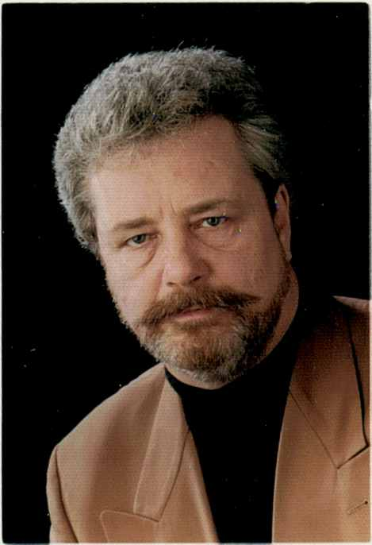

Setzt auf Kooperation zwischen Internethandel und Facheinzelhandel:
Bernd Fischer, Geschäftsführer der Zoonetz GmbH in Trittau bei Hamburg,
Weitere Informationen: und
Bernd Fischer (Geschäftsführer) Joachim Krämer (GF)
ZooNetz GmbH adverbPR Public Relations u. Presse-Service GmbH
Otto-Hahn-Straße 3 Struhbarg 19
22946 Trittau 22941 Bargteheide
Tel. 04154-70 77 0 Tel.04532 - 7027
Telefax 04154-70 77 11 Fax. 04532 - 3388
E-Mail: info@ZooNetz.de kraemer@adverb.de
www.ZooNetz.de www.adverb.de

